ГЛАВНОЕ УПРАВЛЕНИЕ
МИНИСТЕРСТВА РОССИЙСКОЙ ФЕДЕРАЦИИ ПО ДЕЛАМ ГРАЖДАНСКОЙ ОБОРОНЫ, ЧРЕЗВЫЧАЙНЫМ СИТУАЦИЯМ И ЛИКВИДАЦИИ ПОСЛЕДСТВИЙ СТИХИЙНЫХ БЕДСТВИЙ ПО ХАНТЫ-МАНСИЙСКОМУ
АВТОНОМНОМУ ОКРУГУ – ЮГРЕ

ОТДЕЛ НАДЗОРНОЙ ДЕЯТЕЛЬНОСТИ
И ПРОФИЛАКТИЧЕСКОЙ РАБОТЫ
(ПО НИЖНЕВАРТОВСКОМУ РАЙОНУ)

Статистические данные по пожарам и последствиям
от них, произошедших на территории Нижневартовского района в период с января по июнь 2016 года

г. Нижневартовск – 2016

1. Обстановка с пожарами и последствиями от них на территории Нижневартовского района

Нижневартовский район

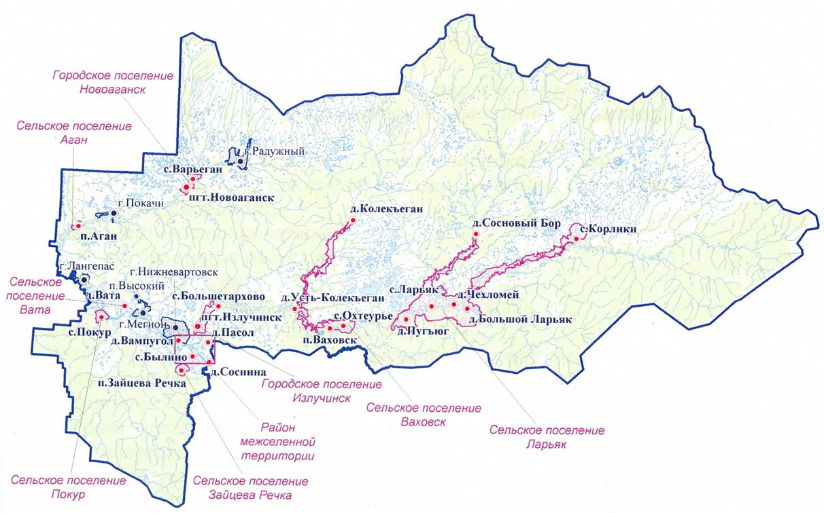

В состав Нижневартовского района входит 8 муниципальных образований из них:

- 2 городских поселения; г.п. Излучинск, г.п. Новоаганск;

- 6 сельских поселений; с.п. Аган, с.п. Вата, с.п. Ваховск,

с.п. Зайцева Речка, с.п. Ларьяк, с.п. Покур;

в состав сельских поселений входит:

д. Большой Ларьяк, с. Варьеган, д. Колекъеган,

с. Корлики, с. Охтеурье, д. Пугъюг, д. Сосновый Бор,

д. Усть-Колекъеган, д. Чехломей;

Межселенная территория: с. Былино, д. Вампугол, д. Пасол, д. Соснина.

Показатели обстановки с пожарами и последствиями от них за последние 5 лет

Диаграмма 1: Динамика пожаров на территории Нижневартовского района за январь-июнь 2012-2016 г.г.

Диаграмма 2: Динамика гибели людей на пожарах на территории Нижневартовского района за январь-июнь 2012-2016 г.г.

0%
- 17,3%
- 15,5%
+ 18,3%
+2,1%

Диаграмма 3: Динамика травмированных на пожаре людей на территории Нижневартовского района за январь-июнь 2012-2016 г.г.

В среднем в течение 5-ти лет за рассматриваемый период, на территории Нижневартовского района происходило 51 пожар, на которых погибал 1 человек и 3 человека получали травмы различной степени тяжести.

Показатели обстановки с пожарами и последствиями от них за январь-июнь 2016 г.

За январь - июнь 2016 года в Нижневартовском районе зарегистрировано 43 пожара. На пожарах погиб 1 человек и 2 человека получили травмы различной степени тяжести, причинен прямой материальный ущерб на сумму 7.267.579 рублей.

В сравнении с аналогичным периодом прошлого года (далее АППГ) произошло снижение количества пожаров на 14% (2015г. – 50 пожаров); роста количества погибших на пожаров не зарегистрировано (2015г. – 1 погибший), количество травмированных снизилось на 33% (2015г. - 2 травмированных). Сумма материального ущерба от пожара выросло на 9% (2015г. – 6.637.655 рублей). Спасено на пожаре 21 человек. Эвакуировано с пожара 30 человек. Спасено материальных ценностей на сумму 8.001.232 рублей.

Ежедневно на территории Нижневартовского района в среднем происходит 0,2 пожара, с материальном ущербом 39.931 рублей.

Диаграмма 4: Динамика обстановки с пожарами и последствиями от них за январь-июнь 2015-2016г.г.

Диаграмма 5: Динамика обстановки с пожарами на территории населенных пунктов за январь-июнь 2015-2016г.г.

Рост пожаров зарегистрирован в следующих населенных пунктах:
в п.г.т. Излучинск – на 150% (2015г. – 2 / 2016г. – 5);
в с. Охтеурье – на 100% (2015г. – 0/ 2016г. – 1);
в с. Варьеган – на 100% (2015г. – 0/ 2016г. – 1);
в д. Чехломей – на 100% (2015г. – 0/ 2016г. – 1);
в с.п. Аган – на 100% (2015г. – 0 / 2016г. – 1).

Снижение пожаров зарегистрировано:
в с. Ваховск – на 33% (2015г. – 3 / 2016г. – 2);
в д. Вата – на 100% (2015г. – 1/ 2016г. – 0);
в с. Покур – на 100% (2015г. – 1 / 2016г. – 0);
в с. Корлики – на 100% (2015г. – 1 / 2016г. – 0);
в с.п. Ларьяк – на 66% (2015г. – 3 / 2016г. – 1).

Объекты пожаров

Диаграмма 6: Объекты пожаров, произошедших на территории Нижневартовского района в период с января по июнь 2016г.

Наибольшее количество пожаров произошло:
- в зданиях жилого назначения – 22 пожара (51% от общего количества).
- в автотранспортных средствах – 13 пожаров (30% от общего количества).
- на предприятиях промышленности – 5 пожаров (11% от общего количества).
- на объектах отдыха – 1 пожар (2% от общего количества).
- на объектах ГСК – 1 пожар (2% от общего количества).
- на объектах социальной сферы – 1 пожар (2% от общего количества).

Количество пожаров по месяцам

период | январь | февраль | март | апрель | май | июнь
2016г. | 6 | 13 | 6 | 4 | 9 | 5
2015г. | 8 | 10 | 7 | 4 | 12 | 9

Из приведенной таблицы следует, что за 6 месяцев 2016 года рост количества пожаров произошел в феврале с 10 до 13 пожаров (на 30 %), снижение количества пожаров произошло в январе с 8 до 6 пожаров (на 25 %), в марте с 7 до 6 пожаров (на 14%), в мае с 12 до 9 пожаров (на 25%), в июне с 9 до 5 пожаров (на 44%).

Сведения о пожарах по причинам их возникновения
за 6 месяцев 2016 года по сравнению с аналогичным периодом 2015 года

№ п/п | Причины пожаров | Количество пожаров
 |  | 2016г. | 2015г.
 | Поджог | - | -
 | Неисправность систем, механизмов и узлов т/с | - | 1
 | Прочие причины связанные с НПУИЭ электрооборудования (аварийный режим электрооборудования) | 14 | 13
 | Прочие причины связанные с НПУИЭ электрооборудования теплогенераторных агрегатов и устройств | - | 1
 | Неосторожное обращение с огнем | 2 | 8
 | Неосторожность при курении | 1 | -
 | Неисправность электрооборудования т/с | 13 | 12
 | Нарушение ППБ при эксплуатации печей | 7 | 11
 | Недостаток конструкции и изготовления электрооборудования | - | 1
 | Нарушение ППБ при проведении электрогазосварочных работ | 2 | 1
 | Неосторожность при сжигании мусора, травы | - | 1
 | Неосторожность при обращении с ГЖ | - | -
 | Нарушение ППБ при эксплуатации бытовых электроприборов | 1 | -
 | Нарушение технологического регламента процесса производства | - | -
 | Неисправность производственного оборудования | 1 | -
 | Нарушение эксплуатации теплогенераторных агрегатов и устройств | - | -
 | Неправильное устройство и неисправность отопительных печей и дымоходов | - | -
 | Разгерметизация трубопровода в связи с механическим повреждением (аварией) | - | -
 | Шалость с огнем детей | - | -
 | Грозовые разряды | 1 | -
 | Причины, не относящиеся ни к одной из групп | 1 | 1
 | Неустановленные причины | - | -
 | ИТОГО | 43 | 50

Из анализа причин пожаров видно, что наибольшее количество пожаров произошло за 6 месяцев 2016 года по причинам связанным НПУИЭ электрооборудования (аварийный режим электрооборудования) – 14 случаев (48 % от общего количества пожаров), неисправность электрооборудования т/с – 13 случаев (30 % от общего количества), пожаров нарушение ППБ при эксплуатации печей – 7 случаев (16 % от общего количества пожаров).

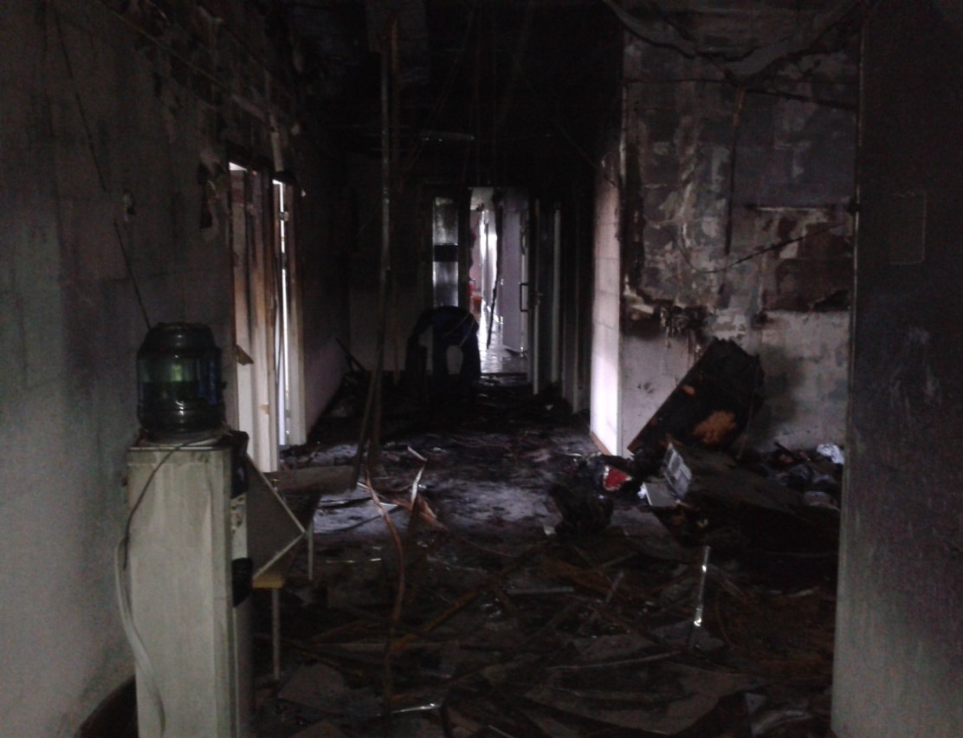
12 июня 2016 года в 20 часов 35 минут произошел пожар в здании стационара БУ ХМАО-Югры «Новоаганская районная больница», расположенного по адресу: Нижневартовский район, п.г.т. Новоаганск, ул. Техснаб д.103.
В результате пожара огнём было повреждено помещение отделения дневного стационара здания БУ ХМАО-Югры «Новоаганская районная больница» на площади 33 квадратных метров.
Эвакуировано 30 человек.

25 июня 2016 года в 02 часа 29 минут произошел пожар, в строении дачного дома, расположенном по адресу: Нижневартовский район, 204 километр автомобильной дороги Сургут-Нижневартовск, территория бывшего СОТ «Зеленый Лог». В результате произошедшего пожара, 1 человек погиб и 1 человек получил термические ожоги. тела.

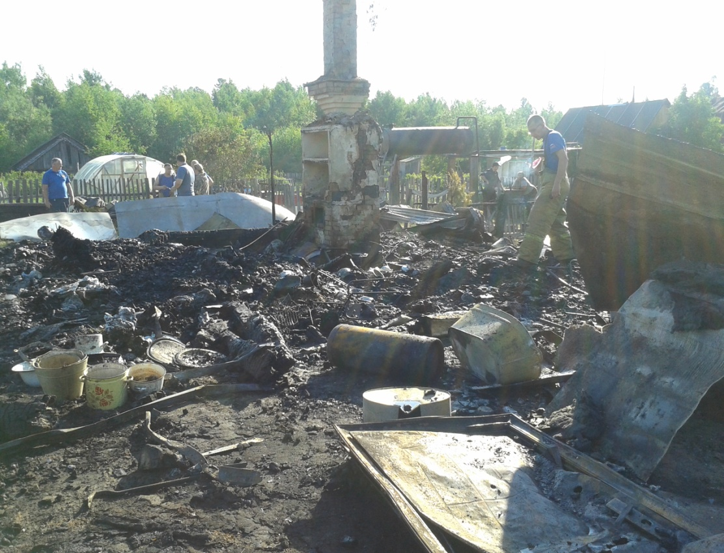

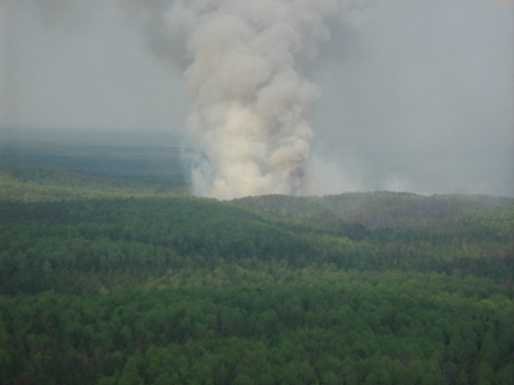

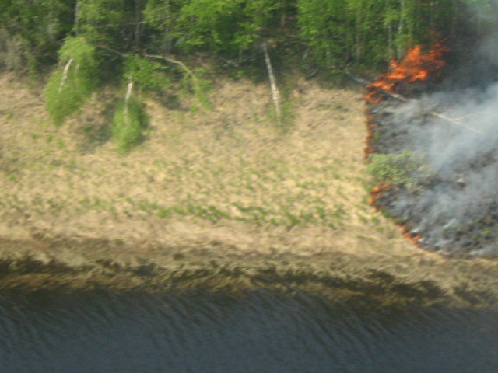
В 2016 года на территории Нижневартовского района зарегистрировано 48 лесных пожаров, на общей площади 349 га.
В ОНДиПР (по Нижневартовскому району) поступило 48 материалов проверки, из них: по 47 лесным материалам принято решение об отказе в возбуждении уголовного дела, по 1 лесному пожару возбуждено уголовного дело по ч. 2 ст. 261 УК РФ.
Причинами лесных пожаров явилось:
- в 10 случаях послужило неосторожное обращение с огнем человека.
- в 36 случаях причиной лесных пожаров явилось природное явление – гроза.
По двум лесным пожарам с целью установления точной причины назначены пожарно-технические экспертизы.

Дознание по пожарам.

Уголовно-процессуальная деятельность в отделение дознания ОНДиПР (по Нижневартовскому району) осуществляется в соответствии с Уголовным кодексом Российской Федерации, Уголовно-процессуальным кодексом Российской Федерации, приказом МЧС России от 02.05.2006 № 270 «Об утверждении Инструкции о порядке приёма, регистрации и проверки сообщений о преступлениях и иных происшествиях в органах Государственной противопожарной службы Министерства Российской Федерации по делам гражданской обороны, чрезвычайным ситуациям и ликвидации последствий стихийных бедствий», приказом МЧС России от 21.07.2008 № 400 «Об утверждении Инструкции о порядке оформления, учета и оперативного (временного) хранения в органах государственного пожарного надзора федеральной противопожарной службы приостановленных и прекращенных уголовных дел, материалов об отказе в возбуждении уголовных дел».

При осуществлении уголовно-процессуальной деятельности за 6 месяцев 2016 года в уголовно-процессуальном порядке рассмотрено 90 сообщений о преступлениях, связанных с пожарами (2015 г. – 67), увеличение на 34 %.

Из общего количества рассмотренных сообщений о преступлениях, связанных с пожарами:

– 4 сообщения передано по подследственности в соответствии со ст.151 УПК РФ, для принятия по ним решения в другие органы предварительного расследования (2015 г. – 3), увеличение на 33 %;

- по 84 сообщениям вынесены постановления об отказе в возбуждении уголовных дел (2015 г. – 67), увеличение на 25 %;

- по 2 сообщениям принято решение о возбуждении уголовного дела, по ст. 168 УК РФ – 1, по ч. 2 ст. 261 УК РФ – 1.

В 2016 году органами надзорной деятельности рассмотрено 236 сообщений об иных происшествиях (2015 г. – 193), увеличение на 22 %, из них:

- списано в накопительное дело – 105 (2015 г. – 102, увеличение на 2 %);

- перерегистрировано в Книгу регистрации сообщений о преступлениях – 123 (2015 г. – 91, увеличение на 35%).

Средний показатель по Нижневартовскому району рассмотренных сообщений о преступлениях с принятием уголовно-процессуального решения на одного дознавателя составил 18 (2015 г. – 13).

Средний показатель рассмотренных сообщений об иных преступлениях на одного дознавателя составил 47 (2015 г. – 38).

Срок рассмотрения сотрудниками подразделений дознания сообщений о преступлениях, связанных с пожарами в отчетном периоде сложился следующим образом:

- до 3 суток – 35, что составило 38 % от общего количества рассмотренных сообщений.

- до 10 суток – 55, что составило 61 % от общего количества рассмотренных сообщений.

Заместитель начальника отдела –
начальник отделения дознания
ОНДиПР (по Нижневартовскому району)
УНДиПР Главного управления МЧС России
по Ханты-Мансийскому автономному округу-Югре
майор внутренней службы С.С. Житний

